Белгородский Государственный Технологический Университет им. В. Г. Шухова

Кафедра программного обеспечения вычислительной техники  
и автоматизированных систем

## Лабораторная работа №6 «Команды передачи управления»

Выполнил:  
студент группы ПВ-31  
Адаменко И. И.

Проверил:  
Осипов О. В.

Белгород  
2014

### Вариант 1

Цель работы: изучить команды передачи управления и особенности их применения для реализации алгоритмов разветвляющейся и циклической структуры.

### Задания к работе

1. Ознакомиться с теоретическим материалом.
2. Исследовать выполнение всех команд передачи с любыми возможными типами операндов.
3. Решить следующую задачу: в соответствии со своим вариантом вычислить и сохранить в стеке n значений переменной X при фиксированном значении b, изменяя значение a с шагом h.
4. Решить поставленную задачу с помощью MASM.
5. В отчёт включить все необходимые листинги.

### Индивидуальное задание

$X= \left\{\begin{aligned}2+\frac{b}{a}, если a>b \\ 25, если a=b \\ \frac{a-5}{b}, если a<b\end{aligned}\right.$

Отчёт

Напишем программу для MASM, решающую поставленную задачу. Пусть значения переменных вводятся с клавиатуры.

Код программы:

|  |  |
| --- | --- |
| 001 | include \masm32\include\masm32rt.inc |
| 002 |  |
| 003 | .const |
| 004 |  |
| 005 | two dq 2. |
| 006 | five dq 5. |
| 007 | twfive dq 25. |
| 008 |  |
| 009 | enterA db "a: ", 0 |
| 010 | enterB db "b: ", 0 |
| 011 | enterH db "h: ", 0 |
| 012 | enterN db "n: ", 0 |
| 013 |  |
| 014 | InputFormat db "%lf", 0 |
| 015 | InputNFormat db "%d", 0 |
| 016 |  |
| 017 | OutputFormat db "%lf", 10, 0 |
| 018 |  |
| 019 | .data |
| 020 |  |
| 021 | .data? |
| 022 |  |
| 023 | a dq ? |
| 024 | b dq ? |
| 025 | h dq ? |
| 026 | n dd ? |
| 027 | tmp dq ? |
| 028 |  |
| 029 | .code |
| 030 |  |
| 031 | main proc |
| 032 | FINIT ; init of coprocessor |
| 033 |  |
| 034 | invoke crt_printf, addr enterA |
| 035 | invoke crt_scanf, addr InputFormat, addr a |
| 036 |  |
| 037 | invoke crt_printf, addr enterB |
| 038 | invoke crt_scanf, addr InputFormat, addr b |
| 039 |  |
| 040 | invoke crt_printf, addr enterH |
| 041 | invoke crt_scanf, addr InputFormat, addr h |
| 042 |  |
| 043 | invoke crt_printf, addr enterN |
| 044 | invoke crt_scanf, addr InputNFormat, addr n |
| 045 |  |
| 046 | MOV ECX, n ; ECX = n = number of loop repetition |
| 047 |  |
| 048 | FLD a ; ST(0) = a |
| 049 |  |
| 050 | cycle: |
| 051 |  |
| 052 | FCOM b ; compare a and b, result in SWR |
| 053 | ; C2 = 1 => incomparable |
| 054 | ; C0 = 1 => a < b |
| 055 | ; C3 = 1 => a = b |
| 056 | ; else => a > b |
| 057 | FSTSW AX ; SWR to AX |
| 058 | SAHF ; ZF = C3, PF = C2, CF = C0 |
| 059 |  |
| 060 | JP incomparable |
| 061 | JC less |
| 062 | JZ equal |
| 063 | ;else a > b: |
| 064 |  |
| 065 | FLD b ; ST(0) = b, ST(1) = a |
| 066 | FDIVR ; ST(0) = b / a |
| 067 | FADD two ; ST(0) = 2 + b / a |
| 068 |  |
| 069 | JMP endc |
| 070 |  |
| 071 | incomparable: |
| 072 | ; |
| 073 |  |
| 074 | less: |
| 075 | FSUB five ; ST(0) = a – 5 |
| 076 | FDIV b ; ST(0) = (a - 5) / b |
| 077 |  |
| 078 | JMP endc |
| 079 |  |
| 080 | equal: |
| 081 | FSTP tmp ; ST is empty |
| 082 | FLD twfive ; ST(0) = 25 |
| 083 |  |
| 084 | JMP endc |
| 085 |  |
| 086 | endc: |
| 087 | FST tmp |
| 088 | PUSH ECX |
| 089 | invoke crt_printf, addr OutputFormat, tmp |
| 090 | POP ECX |
| 091 |  |
| 092 | FLD a ; ST(0) = a |
| 093 | FADD h ; ST(0) = a + h |
| 094 | FST a ; a = ST(0) |
| 095 | LOOP cycle |
| 096 |  |
| 097 | inkey |
| 098 | invoke ExitProcess, NULL |
| 099 |  |
| 100 | main endp |
| 101 |  |
| 102 | end main |

Скриншоты программы из OllyDbg:

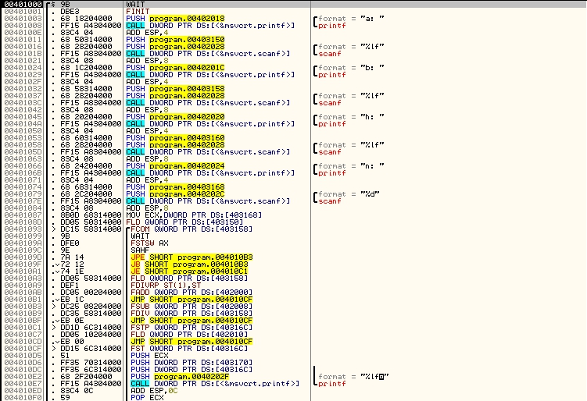

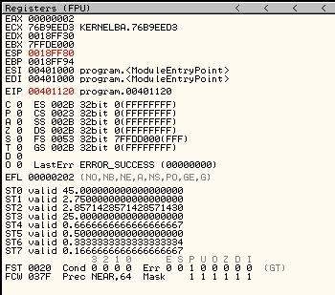

Результат работы программы:

